Urząd Miejski w Śremie, Pl.20 Października 1, 63-100 Śrem
tel. 061 28 35 225; urzad@srem.pl

Ogłoszenie
Burmistrz Śremu
informuje, iż przeznaczono do sprzedaży drzewa, zlokalizowane na nieruchomości gminnej, w obrębie Góra, oznaczonej ewidencyjnym numerem działki 68/5 według poniższego wykazu.
gatunki drzew | liczba drzew | Stan drzew
Robinia akacjowa  o obwodach pnia na wysokości 130 cm – około 70 cm | 3 szt. | Drzewa pochylone
Klon jesionolistny  o obwodzie pnia na wysokości 130 cm – około 30 cm | 1 szt. | Drzewo pochylone
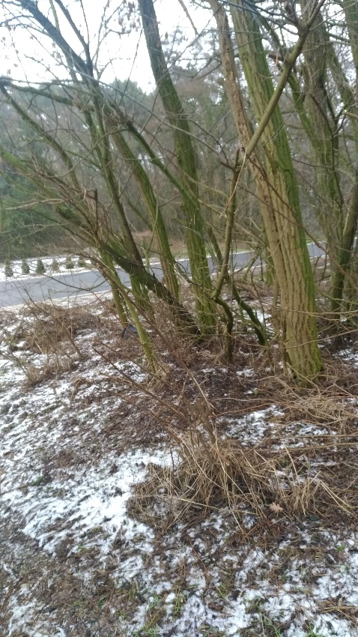 | 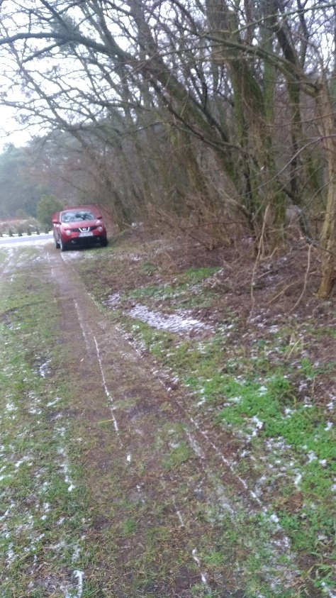 | 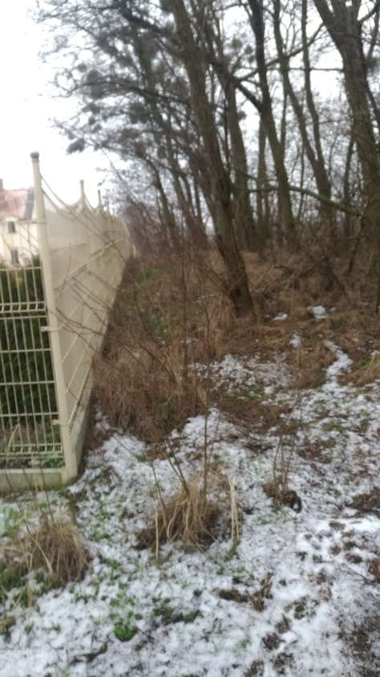

Warunkiem sprzedaży jest dokonanie wycinki we własnym zakresie i na koszt własny przez nabywcę oraz przyjęcie zobowiązania do uporządkowania nieruchomości z powstałych podczas wycinki odpadów. Ponadto nabywca zobowiązany będzie do przycięcia gałęzi pochylonych nad terenem stanowiącym dojazd do sąsiednich posesji wzdłuż całego dojazdu oraz usunięcia krzewów
w odległości do 1,5 metra od ogrodzenia działki oznaczonej ewidencyjnym numerem 68/6.
Z przedmiotem sprzedaży można się szczegółowo zapoznać podczas wizji lokalnej zaplanowanej na dzień 11 lutego 2022 r. w godzinach 9.00 – 12.00, po wcześniejszym telefonicznym zgłoszeniu pod nr 61 28 47 170.
Osoby zainteresowane nabyciem wymienionego drewna mogą złożyć pisemną ofertę z podaniem ceny netto do Urzędu Miejskiego w Śremie /Biuro Obsługi Klienta/ w terminie do 16 lutego 2022 r. Oferty należy składać, według załączonego do ogłoszenia wzoru, w zaklejonych kopertach opisanych „Oferta na zakup drewna - Góra”.
Wyłącznym kryterium wyboru nabywcy jest cena. Do ceny złożonej
w ofercie doliczony zostanie obowiązujący podatek VAT.
Z wyłonionym nabywcą drewna podpisana zostanie umowa kupna-sprzedaży. Termin obowiązków wynikających z umowy gmina określa
do 30 marca 2022 r.
Szczegółowych informacji na temat trybu, zasad i warunków sprzedaży udziela pracownik Zespołu Gospodarki Nieruchomościami Urzędu Miejskiego w Śremie w godzinach pracy Urzędu lub telefonicznie pod nr 61 28 47 170.

Ogłoszenie wywieszono dnia … lutego 2022 r.
Ogłoszenie zdjęto dnia …. lutego 2022 r.

………………………
……………………………………………………… miejscowość i data
……………………………………………………..
pełna nazwa oferenta oraz adres i nr tel.

Pan
Adam Lewandowski
Burmistrz Śremu

Oferta cenowa
Nawiązując do ogłoszenia o sprzedaży drzewa, zlokalizowanego na nieruchomości w obrębie Góra
oferuję cenę na zakup drzewa w wysokości ………………………. zł netto, słownie: ……………………………………………………………………………………………………… Do podanej wyżej ceny doliczony zostanie podatek VAT.
Oświadczam, że zapoznałem/am się z przedmiotem sprzedaży oraz specyfiką terenu, na którym dokonywać będę wycinki drzew i krzewów.
Ponadto oświadczam, że nie wnoszę żadnych zastrzeżeń, oraz zdobyłem/am konieczne informacje do przygotowania oferty. Zobowiązuję się, w przypadku wyboru mojej oferty, do niezwłocznego zawarcia stosownej umowy.

…………………………………
czytelny podpis

Informacja zgodnie z art. 13 ust. 1 i ust. 2 ogólnego rozporządzenia o ochronie danych osobowych z dnia 27 kwietnia 2016 r.: Administratorem Pani/Pana danych osobowych jest Burmistrz Śremu reprezentujący Urząd Miejski w Śremie z siedzibą ul. Plac. 20 Października 1, 63-100 Śrem; inspektorem ochrony danych Urzędu Miejskiego w Śremie jest Adrian Marcinkowski, e-mail: iod@srem.pl; dane osobowe przetwarzane będą celem realizacji wniosku; odbiorcą danych osobowych będą podmioty uprawnione na podstawie przepisów prawa lub odrębnych umów; dane osobowe nie będą przekazywane do państwa trzeciego ani organizacji międzynarodowej; dane osobowe będą przetwarzane przez okres niezbędny do realizacji celów przetwarzania, lecz nie krócej niż okres wskazany w przepisach dotyczących archiwizacji; posiada Pani/Pan prawo dostępu do treści swoich danych, prawo ich sprostowania, usunięcia, ograniczenia przetwarzania, prawo do przenoszenia danych, prawo wniesienia sprzeciwu, prawo do cofnięcia zgody; ma Pani/Pan prawo wniesienia skargi do organu nadzorczego, którym jest Prezes Urzędu Ochrony Danych; Pani/Pana dane nie będą przetwarzane w sposób zautomatyzowany, w tym również w formie profilowania.

Wyrażam dobrowolną zgodę na przetwarzanie moich danych osobowych dla potrzeb niezbędnych do realizacji wniosku.

………………...... ………………………….
(miejscowość, data) (podpis wnioskodawcy)

